|  |  |  |  |  |
| --- | --- | --- | --- | --- |
| logo sezako České Budějovice - eko služby | | **P1000430** | |  |
| **Nabídka:** | Čištění a kamerové zkoušky stávající kanalizace  Město Jičín | |
| Číslo nabídky: | **Š46-2025** | |

|  |  |
| --- | --- |
| **Odběratel:** |  |
| Název firmy: | **Město Jičín** |
| Adresa: | Žižkovo náměstí 18, 506 01 Jičín |
| Kontaktní osoba: |  |
| Telefon: |  |
| E-mail: |  |
| **Nabídku předkládá:** | |
| Kontaktní osoba: |  |
| Telefon: |  |
| E-mail: |  |

**Cenová nabídka v příloze:**

**Děkujeme za poptávku a těšíme se na další spolupráci:**



vysokotlaké čištění kanalizace | monitoring kanalizací moderní a špičkovou technikou

**-------------------------------------------------------------------------------------------------------------------------------------------------------**

**SEZAKO, s.r.o.** | J.B. Pecky 4342/14, 796 01 Prostějov, IČO: 25579703, DIČ: CZ25579703

Telefon: 582 336 366 * FAX: 582 338 167 * web: [www.sezako.cz](http://www.sezako.cz) email: [sezako@sezako.cz](mailto:sezako@sezako.cz)

|  |  |  |  |  |  |  |
| --- | --- | --- | --- | --- | --- | --- |
| |  | | --- | | **Město Jičín** | | Žižkovo náměstí 18, 506 01 Jičín | |  | |  | |  | |  |
| |  | | --- | | **Vodňanská drůbež, a.s.** | | Zámostí 272, 398 06 Mirovice | | p. David Kroužecký | | + 420 724 842 109 | | [david.krouzecky@voddrubez.cz](mailto:david.krouzecky@voddrubez.cz) | |  |
| |  | | --- | | **Vodňanská drůbež, a.s.** | | Zámostí 272, 398 06 Mirovice | | p. David Kroužecký | | + 420 724 842 109 | | [david.krouzecky@voddrubez.cz](mailto:david.krouzecky@voddrubez.cz) | |  |
| |  | | --- | | **Vodňanská drůbež, a.s.** | | Zámostí 272, 398 06 Mirovice | | p. David Kroužecký | | + 420 724 842 109 | | [david.krouzecky@voddrubez.cz](mailto:david.krouzecky@voddrubez.cz) | |  |
| |  | | --- | | **Vodňanská drůbež, a.s.** | | Zámostí 272, 398 06 Mirovice | | p. David Kroužecký | | + 420 724 842 109 | | [david.krouzecky@voddrubez.cz](mailto:david.krouzecky@voddrubez.cz) | |  |

**Š 46-2025**

Věc: Cenová nabídka na čištění a kamerové zkoušky stávající kanalizace – Město Jičín

**Čištění stávající kanalizace vč. likvidace odpadu:**

**Čištění kanalizace odhadovaná doba práce 20 hod. po 5300Kč/h – cena 106 000Kč bez DPH**

**Likvidace odpadu z čištění kanalizace po 1550Kč/m3 bez DPH**

**Kamerové zkoušky na stávající kanalizaci dle požadavku normy ČSN EN 13508-2+A1:**

**Monitorování kanalizace odhadovaná doba práce 20 hod. po 2500Kč/h – 50 000 Kč bez DPH**

**Trasování kanalizace a zaměření GPS pozic:**

**Zaměření jednoho uzlu – 800Kč bez DPH**

**Doprava vozidla na místo prací a zpět:**

**Čistící vůz 86 km po 55Kč/km – celkem 4 730Kč bez DPH**

**Monitorovací vůz 86 km po 30Kč/km – celkem 2 580Kč bez DPH**

***Ceny jsou uvedeny bez DPH, která bude stanovena dle příslušných předpisů.***

***Předpokládané zanesení potrubí do cca 20% profilu potrubí.***

***Termín realizace do 21 dnů od obdržení objednávky.***

***Koncový stav prací bude odsouhlasen na místě pověřenou osobou a účtován dle skutečnosti.***

V Lišově, dne: 27. února 2025

Příloha č.1:

Výstřižek z programu IKAS evolution (software ve kterém provádíme kamerové zkoušky).

Rozhraní zadávání zakázky:

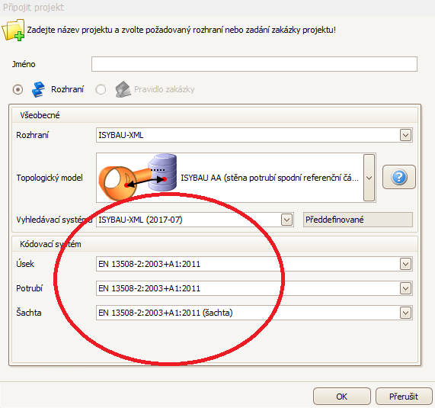

**Kombinované saco-čistící vozidlo s recyklací vody Cappellotto CapRecy 4000**

-objem cisterny 10m3

-čistící výkon: 700l/min, 250 bar

-sací výkon: 6500m3/hod, průměr sacího potrubí DN200

-možnost čištění úseků kanalizace dlouhých až 350m z jednoho místa

-velkoprofilové čištění kanalizace

-sání z hloubky až 25m

-teleskopický výložník, který umožňuje přístup k těžko dostupným šachtám

-možnost připojení frézy na kořeny, beton a inkrusty

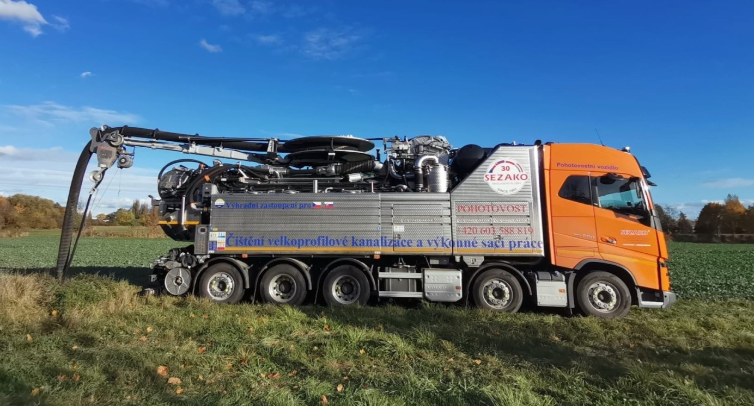

**Monitorovací vůz MB Sprinter s kamerovým zařízením IBAK Argus 5EX se satelitní kamerou ORION L a hlavičkou IBAK Orpheus III**

-kamera do výbušného EX prostředí

-řiditelný podvozek kamery

-měření spádu potrubí

-měření ovality potrubí

-měření kontinuální ovality potrubí – kamera IBAK Orpheus III

-možnost monitorování přípojek kanalizace z hlavního řadu do vzdálenosti 40m – satelitní kamera LISY3 EX

-monitorování nástrčnou kamerou miniLite EX do vzdálenosti 80m, průměr potrubí od DN100

-dostupnost kamery do vzdálenosti až 500m

